ANGLEŠČINA 8.a razred heterogena skupina 1 učiteljica: Helena Gregorič

Elektronski naslov: helena.gregoric@guest.arnes.si telefon: 031 395 010
rok za oddajo: sobota, 25 .4. 2020 ZA 6.TEDEN POŠLJITE SAMO ZAPISKE NAREJENE V ZVEZEK.

DRAGI UČENCI, POZDRAVLJENI V ŠESTEM TEDNU UČENJA NA DALJAVO. DOBRO GRE VEČINI, ČAKAM PA ŠE NA TISTE, KI POZABLJATE NA ODDAJO SVOJEGA DELA. ZMORETE, POŠLJITE IZDELKE.
TEDEN 6 (20. 4.- 24. 4.2020)

sreda, 22. 4. 2020 ANIMALS IN DANGER

Pripravi si zvezek in odpri učbenik na strani 127. Iz naloge 5c prepiši v zvezek vse trditve. Pod vsako trditvijo naj bo zadosti prostora za zapis živali, ki je v nevarnosti zaradi naših dejanj. Poslušaj posnetek in dopiši živali.
https://touchstone.si/audio/ts8/127_Animals_in_danger.mp3

četrtek, 23. 4. 2020 REDUCE – REUSE – RECYCLE
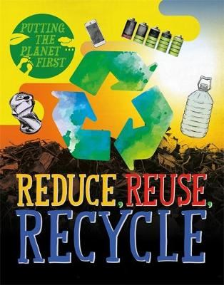
V DZ reši naloge na straneh 125, 126 in 127 in 128.
Ko končaš, preveri rešitve: https://touchstone.si/index.php/downloadable/download/sample/sample_id/3/

petek, 24. 4. 2020 REDUCE – REUSE – RECYCLE
Preberi si tekst na strani 136 v DZ in odgovori na vprašanja na strani 137. V zvezek napiši povzetek. Razloži, kaj pomeni Reduce, Reuse in Recycle. To naredi tako, da razlago poiščeš v tekstu, podčrtaš povedi in jih prepišeš v zvezek. Pod vsak naslov napiši 4 povedi.

